Корректировка программы на период обучения с применением дистанционных образовательных технологий
на период с 19 по 23 апреля
Ф.И.О. учителя: Калашникова Татьяна Юрьевна
Учебный предмет: Изобразительное искусство.
Класс: 8б
Дата прове-  дения | Тема урока | Форма проведения урока | Задания с указанием образовательного ресурса | Форма представления результата | Дата, время  представления результата | Текущая аттестация, оценивание
20.04 | «Интерьер, который мы создаем» | Урок - интернет -поиск Самостоятельная работа обучающегося по проектированию | Найти в интернете материал о дизайне интерьеров квартир (домов).  Задание:  Создание образа своей комнаты в технике объемного проектирования. | Вариант объекта сдать в к.305 - учителю. | До 27.04 | Личная сдача работы учителю в школе.

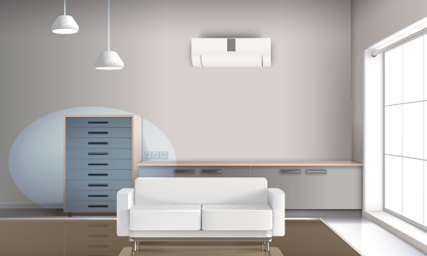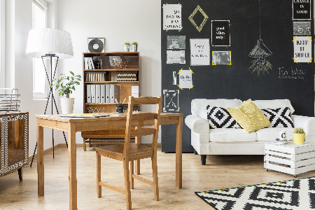

Добавить в своих вариантах комнат тканевые текстуры и др.элементы для создания объемных макетов. Можно использовать готовые коробки из- под обуви для имитации комнатного пространства.

